23 main agrochemicals TC price trending in China

1. Glyphosate膦
草甘膦主流价格17,500元/吨，较上周上涨约200元/吨。

上涨原因：① 草甘膦生产企业限产保价，工厂产量减少；② 据库存统计，市场库存削减，市场供应减少；③目前价格已经低于成本价，加之环保成本增加，工厂涨价意愿强烈；④ 环保检查力度的加强，造成企业产能得不到释放。

后期预测：近日草甘膦生产企业开会，欲提升草甘膦价格。因目前草甘膦价格均降至成本线以下，加之环保形势较严峻，工厂均处于亏损状态。预计草甘膦仍将有上扬趋势。但由于目前外贸订单仍处于低迷状态，草甘膦价格如空中楼阁，涨价基础不稳。业界仍希望此次涨价能刺激海外市场采购热情和使贸易公司产生抄底囤货的想法。

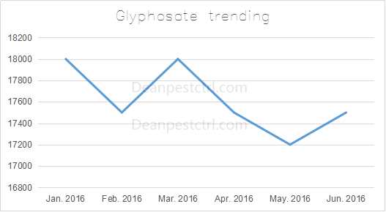
图1 2016年上半年草甘膦价格走势(元/吨)

2. Glufosainate-ammonium铵膦
草铵膦主流价格120000元/吨，价格急剧下降。

降价原因：① 市场需求低，增长低；② 国内产能猛增，市场产能得到释放；③市场各企业竞争激烈，积极抢占前期市场；④ 各草铵膦企业实力雄厚，欲通过降价来刺激行业洗牌，形成垄断的局面；⑤ 整体市场价格透明，无更高成交价格；⑥ 技术革新和需求增长使得成本降低。

后期预测：目前草铵膦实际成交价格已接近成本价，受环保和技术影响，价格下调空间有限。需求的增加和百草枯的退市，也将进一步刺激下游客户登记的热情和市场的整体需求，但由于市场新增产能如雨后春笋，纷纷提出扩产计划，使需求增加短期内跟不上产能的扩张，目前市场处于洗牌状态。预计近期草铵膦价格持续稳定。

3. Nicosulfuron
烟嘧磺隆主流报价折百168000元/吨，主流成交价格为折百165000元/吨。较上月价格平稳中略降。

主流价格平稳，外贸出口平淡，内贸用药季节结束，需求减少。上半年厂家库存消耗较好，预计6月份市场仍以低迷为主，但主流价格将会持稳定状态。

4.Quizalofop-P-ethyl 灵
精喹禾灵主流报价为R体折百14000元/吨，实际成交价格为R体折百138000元/吨。较上月价格略降。

降价原因：① 原药生产厂家增多，产能增加，小工厂拉动价格下滑；② 市场需求情况平淡；③精喹禾灵的替代产品多；④ 各厂家都有库存，形成供大于求的局面。

后期预测：精喹禾灵从2016年上半年开始需求持续稳定，市场库存较大，且这种供大于求的局面还将持续一段时间。随着6月淡季的来临，预计此产品仍将低迷。

5. Abamectin
目前阿维精粉的主流报价在470元/公斤左右，实际成交在450～460元/公斤。该产品在春节后价格上调至480元/公斤，3月份上海CAC展会前夕价格上涨至520元/公斤，会后各生产厂家统一报价550元/公斤，但成交较少。自上海CAC会后阿维精粉的价格开始一路下滑。

降价原因：① 内贸需求减少，订单不足；② 外贸订单较往年晚一到两个月，且观望情绪浓厚，订单数量也较往年减少，加速价格下滑；③有新增产能，导致阿维菌素供大于求局面出现；④ 作为甲维盐的主要原材料，受甲维盐需求减少影响，销量有大幅下滑；⑤ 部分贸易公司年前大量存货，价格下降后快速低价抛售，进一步加快价格下降速度。

后期预测：根据调查，目前各阿维菌素生产厂家都有一定库存，且市场订单有限。阿维菌素整体呈现供大于求的局面，买方议价压价能力增强。预计阿维菌素后期价格会持续下滑，但后期外贸订单的多少决定价格下滑的幅度。预计6月底价格能达到430～450元/公斤之间。
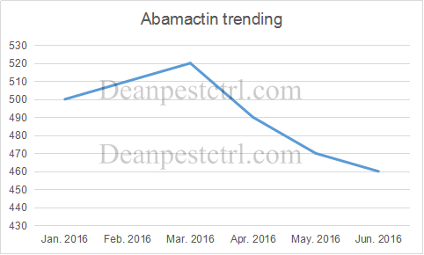
图2 2016年上半年阿维精粉价格走势(元/公斤)

6. Emamectin benzoate维盐
甲维盐目前主流报价折百650～660元/公斤，较上周略降。

降价原因：① 截止到5月底各甲维盐生产厂家把前期订单基本交完；②后期由于需求减少，工厂新订单也大量减少；③ 原材料阿维菌素价格下降，直接导致甲维盐的价格一路下调；④ 甲维盐今年外贸启动较晚。

纵观2016年1月至5月份，甲维盐市场经历了紧张、上涨到降价的过程，相比其他产品可谓跌宕起伏。甲维盐整体来看，供大于求。

后期预测：根据目前阿维菌素的需求和库存状况，6月份甲维盐价格仍将有下降趋势。进入6月份，外贸订单逐渐增加，甲维盐的下降趋势会得到一定缓解，但影响价格变动的因素主要还来源于原材料阿维菌素价格的变动。

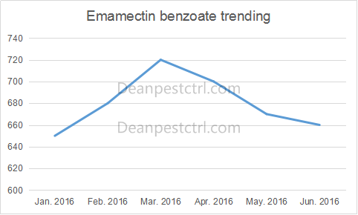
图3 2016年上半年甲维盐价格走势(元/公斤)

7.Pymetrozine
年后吡蚜酮价格一路上扬，从年初的折百120000元/吨左右上涨到现在折百135000元/吨左右，且目前货源仍然偏紧。

上涨原因：① 经过2014年和2015年两年产品价格的探底、过剩库存的消化、去产能的进行，春节前工厂库存几乎为零；② 2016年春节后多数吡蚜酮工厂受环保的影响，开工率不足，有的工厂自去年停车后就一直未生产，导致供货数量有限，货源紧张；③3月份政府采购订单较多，拿货集中，促使价格加速上涨；④ 部分贸易公司年前存货，趁机高价销售，加快价格上涨速度和幅度。

后期预测：目前在生产的工厂接单排到6月底至7月初，货源紧张的局面并未消退，预计6月份吡岈酮价格仍将在高位运行。随着工厂交单完毕及后期需求的减少，预计7月份紧张局面会逐渐缓解，价格出现回落。

8.Bifenazate
目前联苯肼酯的主流报价为41万元/吨，实际成交在40万～40.5万元/吨，较上月平稳，货源充足。2016年1～4月份联苯肼酯价格从46万元/吨一路下滑，到5月价格逐渐稳定在40万元/吨左右。

主要原因：① 原药生产厂家增多，产能增加，货源充足；② 市场需求稳定，需求的增长赶不上产能的增加；③联苯肼酯前两年属于高利润产品，随着竞争的加剧，利润空间趋于正常水平。

后期预测：进入6月份随着市场需求逐渐减少，厂家间断性开车，维持一定库存；由于目前市场价格较联苯肼酯成本还有一定空间，所以价格下调空间仍然存在，预计后期价格会稳中有降。

9.Imidacloprid吡虫啉
97%吡虫啉主流价格在95,000～96,000元/吨，较上月平稳，价格比上月略降。

吡虫啉2016年1～3月份开工厂家较少，外贸订单集中在3月份，供应也较集中，且各厂家基本无库存，造成吡虫啉紧张局面，此状态一直维持至今，稍有缓和，价格有所下跌。

后期预测：吡虫啉因库存不足，造成厂家一定程度紧张，因价格接近成本价，且需求的增加造成价格的上涨。4月之后各厂家纷纷开车，这种紧张局面得到很大程度缓解。吡虫啉实际产能较大，国内旺季已接近尾声，但前期工厂接单至6月中下旬，因此吡虫啉整体供应略紧状态并未消退。预计吡虫啉6月将会持续稳定状态。
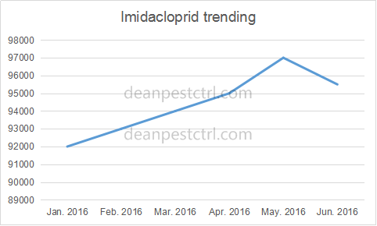
图4 2016年上半年吡虫啉价格走势(元/吨)

10. Acetamiprid啶虫脒
啶虫脒主流价格在8.9万～9万/吨，较上周价格下降。

啶虫脒1～3月份因年前开车厂家较多，开车稳定，需求平淡，价格一路下降，已持续稳定了2～3个月。年后啶虫脒工厂开车稳定，虽需求略有增加，但前期库存较大，所以啶虫脒2～3月份价格稳定，4月份因工厂转做吡虫啉，啶虫脒库存较少，短期内需求增加，造成价格上涨，但是却只持续近一个月的时间，随着需求的平淡，目前价格也略微下降，预计6月份淡季来临，啶虫脒价格仍将持降价状态。
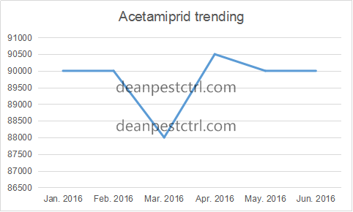
图5 2016年上半年啶虫脒价格走势(元/吨)

11.Chlorpyrifos
毒死蜱主流报价26,500元/吨。较上半年价格下调。

年前因新增产能增加，淡季需求减少，造成毒死蜱持续降价。年后因毒死蜱价格降至成本价，各厂家均挺价艰难，遂欲联合抬价，另外乙基氯化物供应减少，造成原材料上涨约1,500元，各厂家毒死蜱价格在3月下旬上调至28,500元，但实际成交价格仍较低。3月份需求虽有所增加，但是受库存和产能大的影响，价格很快又转为下降状态。受毒死蜱成本影响，从4月之后市场呈现持续微降状态。预计6月份降价空间有限，将会维持现有价格。
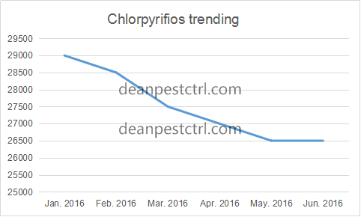
图6 2016年上半年毒死蜱价格走势(元/吨)

12.Firponil氟虫腈
氟虫腈目前97%主流报价在350000～360000元/吨，95%的在340000元～350000元/吨，价格上涨。

上涨原因：① 氟虫腈价格降至成本价，生产厂家减少；② 江苏地区受环保因素影响较大，氟虫腈厂家开车受限；③ 5月初氟虫腈外贸订单增加，使工厂库存消耗殆尽，需要排货，使价格上涨。

氟虫腈从今年上半年开始，一直呈现市场行情清淡状态，需求不温不火，因价格已经降至谷底，所以一直持续稳定。从5月份开始，外贸订单增多，加之江苏环保严查，市场库存消耗殆尽，一时间出现紧张的情形。

后期预测：受外贸需求短期增长以及环保核查力度增大等因素影响，6月份氟虫腈仍将维持紧张状态。

13.Lambda-cyhalothrin
高效氯氟氰菊酯主流报价139000元/吨实物。较上月略降。

降价原因：① 国内外市场启动较晚，需求清淡，两个中间体价格略降，加上进口醚醛的冲击，供应稳定；②厂家有新扩产能；③ 价格竞争激烈，纷纷抛出优惠政策吸引客户拿货。

后期预测：从2016年上半年来看，价格一直持平稳降价状态，从1月份的14.3万元/吨开始，基本每个月都在降价，降价幅度较小。当然主要原因受外贸出口订单影响较大，今年上半年外贸订单几近夭折，内贸受旱涝天气影响较大，预计整体需求减少约6%～7%的量。
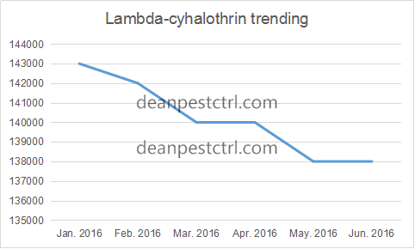
图7 2016年上半年高效氯氟氰菊酯价格走势(元/吨)

14. Cypermethrin
目前94%的氯氰菊酯原油主流价格64,500元/吨实物价格。主流价格较上月下降。

此产品有国产的和进口的两种，进口主要以印度进口为主，因原材料优势较大，所以进口价格相对低廉。目前市场供应充足，受外贸需求影响，价格略有下降。

15. Bifenthrin
目前主流报价168,000～170,000元/吨，较上月略有下调。

厂家较集中，开车正常，目前需求情况较好，市场启动日期正常。此产品主要依靠外贸出口，今年外贸订单增加将会促进联苯菊酯库存消化。就近期来看，厂家库存量有限，随着市场淡季临近，预计6月份联苯菊酯将以稳定为主。

16. Pyraclostrobion
吡唑醚菌酯目前市场价格在35万元/吨左右，与上月价格持平，保持稳定。

春节前吡唑醚菌酯价格一路下滑，市场实际最低成交价格在27万元/吨左右。春节后吡唑醚菌酯原药价格呈现“V”形反转，价格一路上扬至35万元/吨，甚至更高。

主要原因：① 2016年初国内多数制剂企业吡唑醚菌酯登记和生产批准证件审批通过，原药需求剧增；②国内各原药生产企业产能较小，出货有限，无法满足急剧增长的需求量；③ 环保安全新常态对产能释放的限制，以及部分小工厂的关停，进一步加剧紧张局面；④ 前期库存和储备的不足，以上原因导致短期内紧张局面无法缓解。

后期预测：目前吡唑醚菌酯供应端产能仍然较小，市场补货仍在进行，预计6月份依然紧张，价格维持在高位。

17. Azoxystrobin
96%嘧菌酯的主流报价17.7万元/吨，98%嘧菌酯的主流报价18.2万元/吨，货源较上月略紧。

2016年1～3月几家较大嘧菌酯原药生产企业的市场成交价格下降较快，主要原因是订单有限，价格竞争激烈。4月份市场价格维持低位徘徊，5月份以来嘧菌酯供应端环保形势严峻，主要原材料苯并呋喃酮生产受限，价格小幅上扬。

后期预测：目前国内订单较为平淡，需求主要集中在外贸出口，虽然原材料相对紧张，但是随着后期市场需求量的逐渐减少，持续上涨动力不足，预计6月份市场价格维稳为主。

18. Difenaconzaole
苯醚甲环唑的主流价格为13.5万元/吨，实际成交价格在13.3万～13.5万元/吨。较上月平稳，货源仍然稍显紧张。

去年10月上海原药会后，没有像工厂预期那样出现大量冬储订单，国内外用药大户在降价趋势中一直持观望态度，苯醚甲环唑价格直线下降，最低成交价格甚至到13万元/吨以内。2016年1月之后，国内用户大量拿货，工厂前期库层消化殆尽，且排单不断增多；春节之后国外订单的大量涌入，促使苯醚甲环唑更加紧张，价格由13万元/吨上涨至13.5万元/吨；近来，由于环保因素加上G20峰会对部分企业的影响，个别厂家已经停车或将陆续停车检修，用药季节的逐渐结束会缓解供应紧张局势，预计6月份货源仍然偏紧，价格维持稳定。
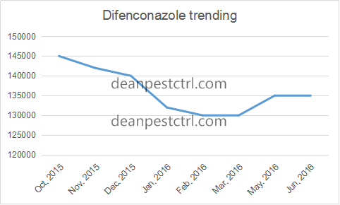
图11 2016年上半年苯醚甲环唑价格走势(元/吨)

19. Tricyclazole
三环唑的主流价格为4.7万元/吨，与上月持平，保持平稳。

2015年下半年三环唑原药价格直线下跌，几乎接近成本价，此后一直维持低位，由于利润空间的下降，许多小厂家停车检修或不在生产，并低价甩出前期库存；2016年春节之后，国内市场启动，需求增加，4月份价格上涨1,000元/吨，大约持续1个月，随着5月市场逐渐转淡，价格也小幅下降。因降价空间有限，预计6月份价格维持稳定。

20. Propiconazole
丙环唑主流价格为11万元/吨，实际成交在10.8万元/吨左右，较上月略降。

16年1～4月份丙环唑国内订单和国外订单双重叠加，且实际开车厂家集中，产能较小，短时间供应不足，价格由10万元/吨一路上涨到11万元/吨，且部分时间有价无货。4月份有新增产能加入市场，供应紧张缓解，5月后，随着前期订单的逐渐完成及国内用药季节的逐渐结束，前期紧张的丙环唑供需基本平衡，预计6月份平稳为主，价格稳中略降。

21. Hexaconazole
己唑醇的市场价格为9.4万元/吨，实际成交价格在9.3万元/吨左右，较上月略降。

降价原因：① 厂家产能扩张，供应充足；② 有新增小工厂陆续出货，增加市场供应量；③厂家之间价格竞争；④ 近期上游主要中间体间二氯苯价格下滑；⑤ 市场需求逐渐转淡，订单不足。

后期预测：从2016年上半年来看，己唑醇原药一直处于平稳降价状态，由于目前市场库存仍然较大，且后续订单不足，仍然有降价的趋势，预计6月己唑醇价格稳中有降。

22. Tebuconazole
戊唑醇的主流报价为6.6万元/吨，实际成交价格在6.5万元/吨左右。

去年10月上海会之后，由于戊唑醇原材料对氯苯甲醛供应受到限制，原药企业的原料采购价格上涨，进而导致戊唑醇原药价格被迫上涨，经过4个多月过度，戊唑醇原药逐渐平稳到前期水平；5月份以来国内外戊唑醇原药的出货速度都有所下降，价格维持稳定。

后期预测：进入6月份，戊唑醇原材料供应突然紧张，其中不乏人为因素参杂，生产厂家被迫表态抬高价格，但是价格能否增长还需要看市场订单情况。预计6月份戊唑醇主流价格会维持在6.6万元/吨左右。

23. Carbendazim
白色多菌灵的主流实物报价为3.65万元/吨，灰色多菌灵的主流折百报价为3.3万元/吨，较上月平稳，供货略紧。

供应紧张原因：① 生产企业集中，个别企业由于环保因素一直停车检修；② 环保压力大，工厂开工率受限；③厂家基本无库存，3月后市场用药集中，造成供应紧张局面。

后期预测：外贸出口平淡，国内用药逐渐收尾，供应紧张局面将逐渐得到缓解，预计6月以平稳为主。后期随着生产企业设备的调整完成并开车出货，价格会逐渐回落。

以上的价格只是在中国国内人民币的价格，我会在后续的blog中向大家详细说明如何从人民币价格折算成美金价格。希望能够帮助到大家！

如果你有兴趣了解更多的内容，请在http://deanpestctrl.com/contact-us/ 留言给我。

